附件一：
北京师范大学网络教育在线考试监管操作说明
- 安装、运行在线考试监管客户端：
1、“北京师范大学在线考试监管客户端”下载地址： www.strongsee.com/bjsfdx/ , 用户名：身份证号，密码：身份证号后6位，登录后下载程序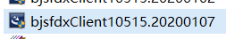，并安装。
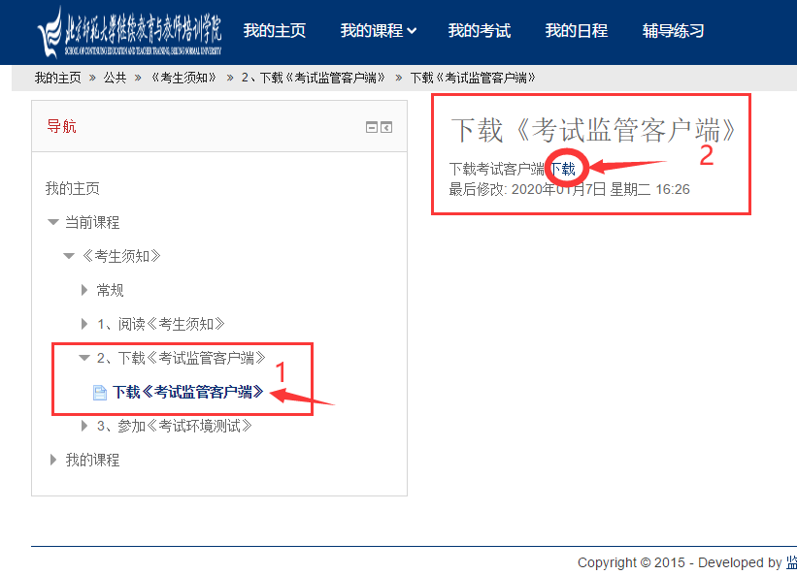
2、考生运行“北京师范大学在线考试监管客户端” ，选择“北京师大—在线考试站点”入口。
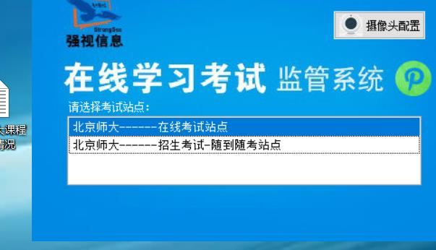
3、输入用户名：身份证号，密码：身份证号后6位，进入人脸识别环节，比对通过后正式开始考试。比对未通过，则禁止进入考试系统。本系统经多项安全检测，确保不会有非法操作。运行客户端程序， 如果出现安全软件风险预警，请一律选择“允许”和“不再提示”；如果无法正常运行，请退出安全软件，或者将本客户端程序添加至其信任列表。
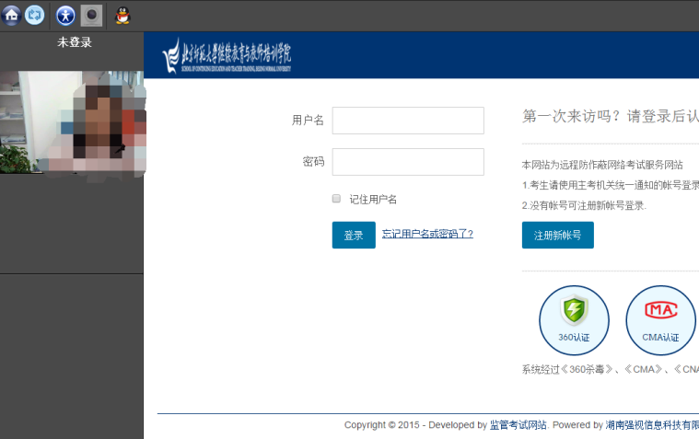
（1）根据提示配合人脸验证，验证通过后，登陆考试系统。
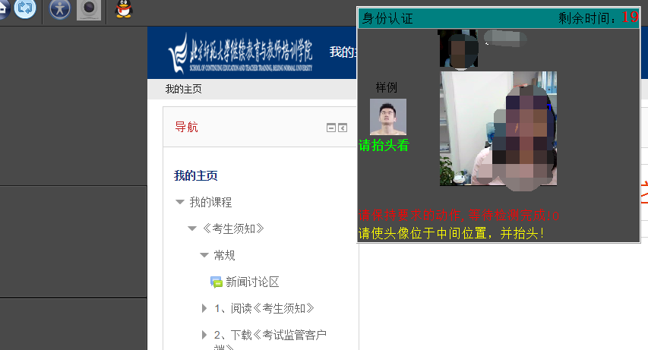
（2）无照片考生或考生外貌变化较大：客户端运行您有5次验证机会，若验证不通过，无法进入系统。可以当场根据程序提示步骤向学院提出人工验证申请，并提供有力的佐证，经学院审核通过后方可参加考试；

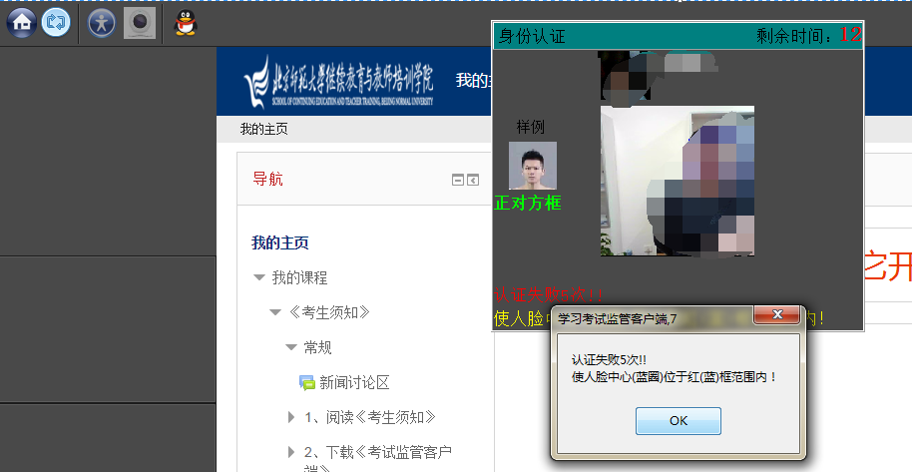
- 考试流程：
通过人脸验证后，点击“我的考试”，选择一门课程开始考试。系统开始计时，考试时长90分钟，过时系统考试结束，无法再操作答题。
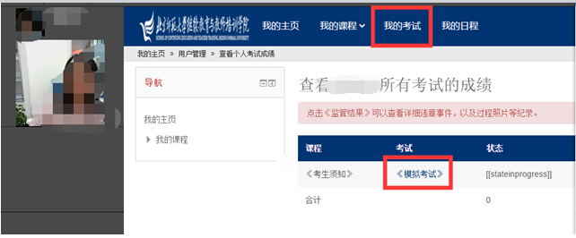
考试界面如下图：
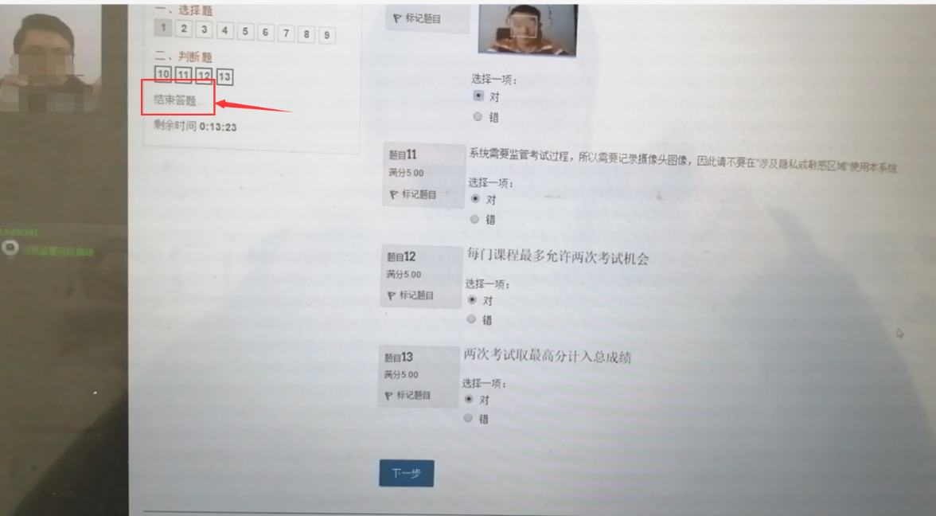
做完全部题目后结束答题，检查无误后点“提交所有答案并结束”即可。
